小 小「水」「電」王
班級：二年 班 座號： 號 姓名:
- 小朋友，請你想一想在學校什麼時候會使用水跟電，把答案寫在下面空格中並畫下來。
上電腦課使用電腦
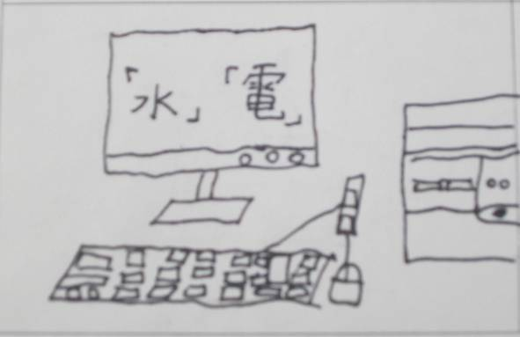

- 小朋友，請你想一想在家裡什麼時候會使用水跟電，把答案寫在下面空格中並畫下來。
吃飯前要洗手
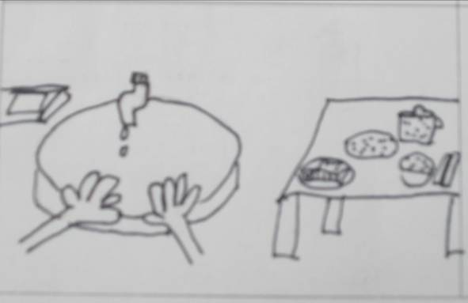 | 